OKIENKO 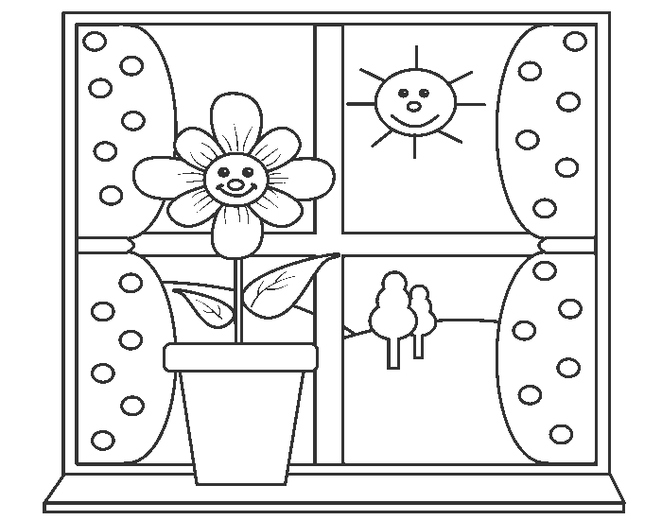
GAZETKA WYDAWANA W PRZEDSZKOLU SAMORZĄDOWYM W SZCZEBRZESZYNIE
Nr 7/2020 GRUDZIEŃ

Choineczka aż do nieba".
Kiedy święta są już blisko, przygotować trzeba wszystko, trzeba wszystko. I choinkę znaleźć trzeba, znaleźć trzeba. Jak wysoką? Aż do nieba!
Choineczka aż do nieba -tego nam potrzeba. Już choinka przyniesiona. Zaraz będzie wystrojona. Więc ozdoby znaleźć trzeba, znaleźć trzeba. Czego szukać? Gwiazdek z nieba!
Złote gwiazdki prosto z nieba -tego nam potrzeba. Tysiąc gwiazdek zaświeciło. Jest cudownie i tak miło. Stańcie z nami wokół drzewa. I podskoczmy aż do nieba. Skaczmy w górę aż do nieba - tego na potrzeba

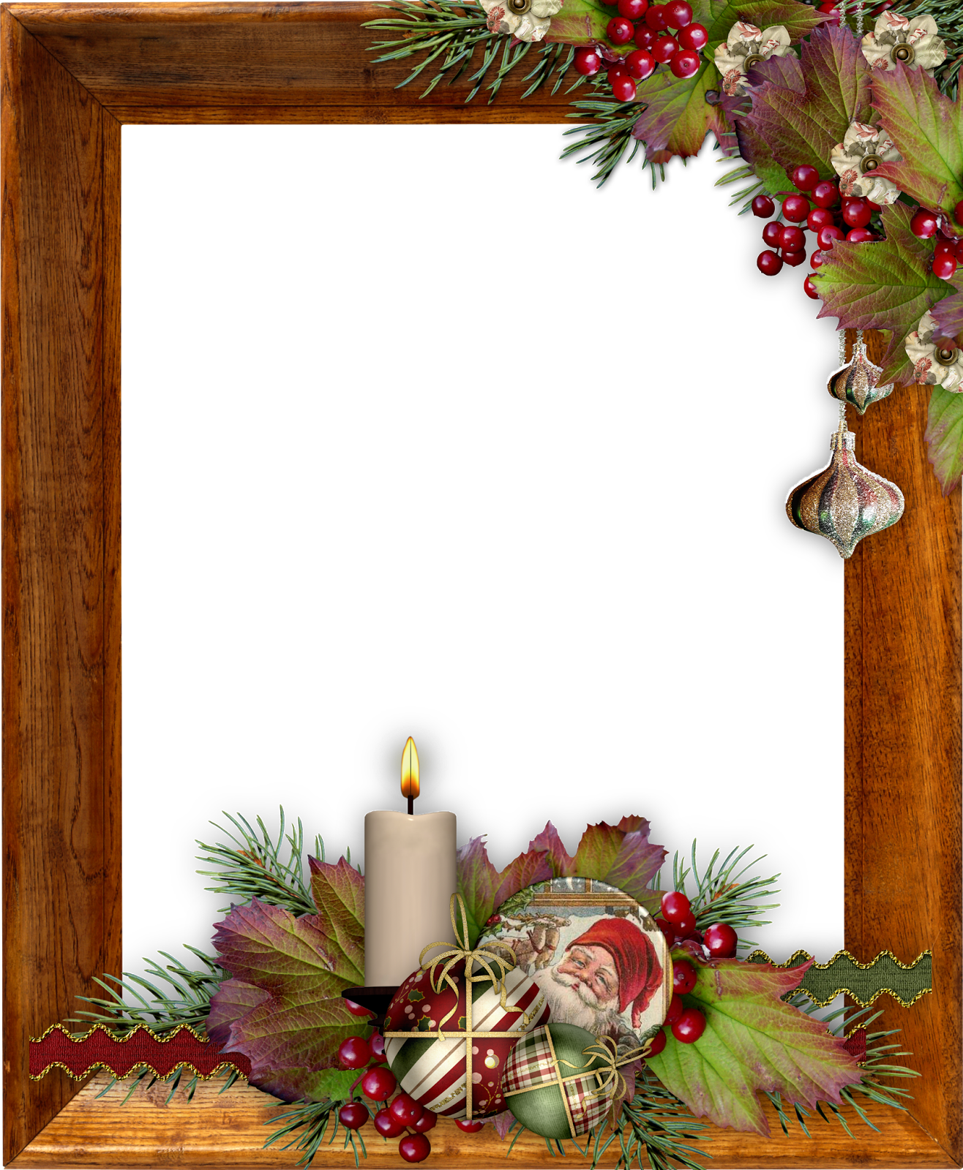

ŻYCZENIA ŚWIĄTECZNE

Niech czas Świąt Bożego Narodzenia
będzie pełen atmosfery radości,
wytchnienia i refleksji.
Życzymy, by Święty Mikołaj
przyniósł Wam i nam wszystkim
najważniejszy prezent – zdrowie .
Życzymy wszystkim Dzieciom
i ich Rodzicom wszystkiego najlepszego.
Wesołych Świąt i Szczęśliwego Nowego Roku.
Dyrektor, Nauczyciele i Pracownicy Przedszkola

POCZYTAJ MI MAMO, POCZYTAJ MI TATO…
„CZY MIKOŁAJ MOŻE SIĘ POMYLIĆ?”

Święta to piękny czas. Dla dzieci jest to czas obdarowywania prezentami. Wszystkie dzieci wiedzą,
że najlepszym specjalistą od prezentów jest Mikołaj. Wiedzą również dobrze, że aby otrzymać prezenty, to trzeba na nie zasłużyć. Jak? – Trzeba być grzecznym, a przynajmniej trzeba być częściej grzecznym niż niegrzecznym. Nim nadejdą święta trzeba jeszcze napisać list do Mikołaja, by wiedział co ma przynieść.
O tym wiedzą wszystkie dzieci. Wiedziało o tym również rodzeństwo, Paulina i Paweł. Na długo przed Wigilią napisali listy do Mikołaja. Opisali w nich dokładnie, o jakie prezenty im chodziło. Paulina napisała, że chce lalkę, taką specjalną, z długimi włosami i z wieloma sukniami, w które można będzie ją przebierać. Aby ułatwić Mikołajowi zadanie, dziewczynka podała nazwę lalki. Paweł był młodszy. Nie potrafił jeszcze pisać, ale dobrze wiedział, co chciał dostać od Mikołaja. Zamiast listu narysował obrazek. Przedstawiał on robota, który zamienia się w samochód. Paweł wiedział dokładnie, jak nazywa się taki robot. On również chciał ułatwić Mikołajowi zadanie. Poprosił wiec siostrę, by wpisała pod jego rysunkiem nazwę robota. Gdy listy były gotowe, dzieci dały je rodzicom prosząc o ich wysłanie do Mikołaja.
Teraz pozostało tylko czekać. Oczywiście, trzeba jeszcze było uważać, by być grzecznym, zwłaszcza teraz tuż przed świętami. Wymarzone zabawki warte były dobrego zachowania. Gdy wreszcie przyszedł dzień Wigilii, dzieci od rana wypatrywały przez okno nadchodzącego Mikołaja. Były tym tak zajęte, że nie zauważyły jak Mikołaj przyszedł i zostawił prezenty pod choinką. Rodzice zgodnie twierdzili, że wszedł przez komin, podrzucił prezenty, a że miał bardzo mało czasu, szybko pobiegł do innych dzieci. Paulina i Paweł nie zmartwili się tym, że nie udało się im spotkać Mikołaja. Najważniejsze było to, że zostawił dla nich prezenty. Dzieci zabrały się za ich rozpakowywanie. Były w nich ładne ubranka i słodycze. Dzieci czekały jednak na zabawki. Pozostało im jeszcze do rozpakowania po jednym prezencie. Paulina była przekonana, że właśnie w nim znajdzie wymarzoną lalkę. Paweł miał również nadzieję, że znajdzie w nim wymarzonego robota.
Po rozpakowaniu prezentów miny dzieci nie wyglądały na szczęśliwe. Paulina dostała lalkę, jednak inną niż ta, o którą prosiła w liście. Nie była tak ładna, jak ta wymarzona. Nie miała strojów do przebierania. Podobnie było z robotem Pawła. Robot był nawet większy od tego, jaki chciał mieć, ale nie potrafił zmienić się w samochód. Dzieci były rozczarowane. Nie mogły zrozumieć, jak to się stało, że Mikołaj nie przyniósł im prezentów o jakie prosili. Czy Mikołaj może się pomylić? Dzieci wyraźnie niezadowolone pobiegły do rodziców ze skargą.
- Mikołaj się pomylił. Nie przyniósł mi mojej wymarzonej lalki – narzekała Paulina.
- U mnie też Mikołaj się pomylił. Ja też nie dostałem mojego wymarzonego robota – dołączył się Paweł.
- Przecież dostaliście ładne zabawki. Nimi też można świetnie się bawić – oznajmił mama.
- Ale my zamawiałyśmy inne, lepsze, te z reklamy – odpowiedziała Paulina.
- Mikołaj dobrze wiedział o jakich zabawkach marzycie. Jednak on musi dostarczyć zabawki do wszystkich dzieci. Czasami nie wszystkie pudła mu się mieszczą, czasami nie na wszystkie wystarcza mu pieniędzy, a czasami chce zrobić dzieciom niespodziankę i dać im prezenty, jakich się nie spodziewają – wyjaśnił tata.
- Ale dzieci nie będą się z nich cieszyć – odpowiedziała Paulina.
- Maluchy to mogą nawet się popłakać – stwierdził Paweł.
- Mikołaj jest bardzo mądry. Jeśli niektórym dzieciom daje inne zabawki niż te, o jakie go prosiły, to ma w tym swój cel. Tylko wybranym i wyjątkowym dzieciom daje inne zabawki.
W ten sposób chce im coś specjalnego przekazać – tajemniczo powiedziała mama.
- Co? – zainteresowała się Paulina.
- No właśnie co? – ciekawy był również Paweł.
- Na przykład to, że są już duże. Na tyle duże, że nie chodzi im tylko o wymarzone zabawki.
Na tyle duże, że potrafią dzielić się tym, co mają z innymi dziećmi – wyjaśnił tata.
- A ja czym mogę podzielić się z innymi dziećmi? – zapytała Paulina.
- Ja też chcę się podzielić – oznajmił Paweł.
- Jeśli przyjmiecie z radością zabawki, jakie dostaliście w prezencie, będzie to dowód, że potraficie się dzielić. Wasze wymarzone zabawki będą mogły trafić do kogoś, kto ich bardziej potrzebuje. Ja jestem bardzo dumna z tego, że Mikołaj tak poważnie was potraktował – pochwaliła dzieci mama.
Paulina i Paweł również się cieszyli, że Mikołaj pomylił prezenty. Zabawki, jakie dostały, coraz bardziej się im podobały. Dzieci z radością zaczęły się nimi bawić. Polubiły je, stały się dla nich więcej warte, niż te wymarzone, te jakich nie dostały w tym roku od Mikołaja. W zamian dostały jednak coś innego, coś dużo bardziej ważnego. Dzięki Mikołajowi dzieci wiedziały, że są kimś wyjątkowym.
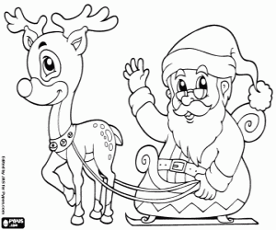
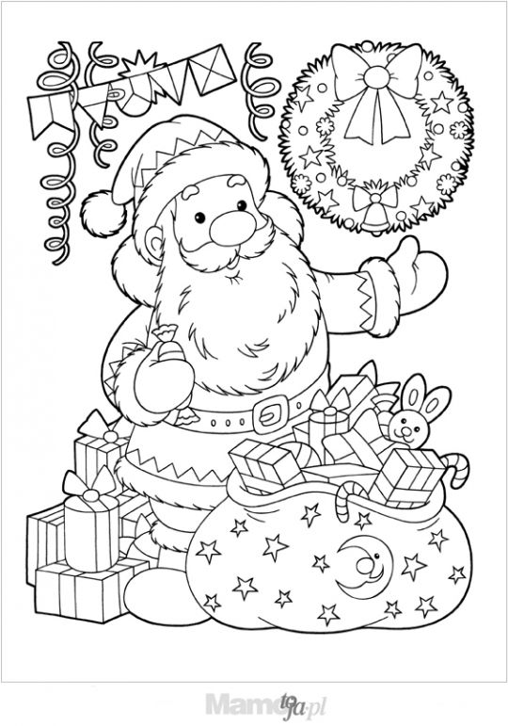
ZADANIE DLA PRZEDSZKOLAKA
PRZEDSZKOLAKI GOTUJĄ

Składniki: Ciasto piernikowe:
- 1 kg mąki pszennej
- 300 g masła lub margaryny
- 250 g cukru
- 250 g płynnego miodu
- 1 opakowanie przyprawy korzennej do piernika (= 3,5 – 4 łyżeczki)
- 2 łyżeczki cynamonu
- 4 łyżki kakao
- 1 łyżeczka proszku do pieczenia
- 2 łyżeczki sody oczyszczonej
- 3 żółtka
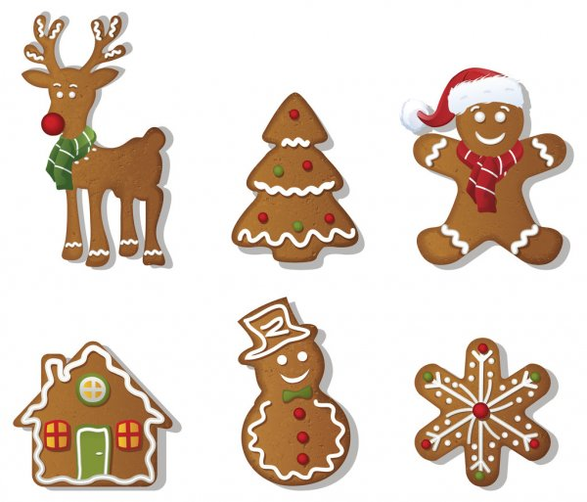
- 4- 5 łyżek słodkiej, płynnej śmietany 30- 36%
Lukier królewski:
- 1 białko
- ok. 150 g cukru pudru
- 6 kropli soku z cytryny
Dodatkowo:
- posypka cukrowa

Sposób przygotowania:
Masło, cukier, miód, przyprawę korzenną, cynamon i kakao przełożyć do garnka. Podgrzewać stopniowo, ciągle mieszając, aż wszystkie składniki się połączą. Pozostawić do ostygnięcia. Sodę oczyszczoną rozpuścić w 2 łyżkach wody. Wmieszać do masy miodowej np. trzepaczką. Następnie wmieszać żółtka. Mąkę wymieszać z proszkiem do pieczenia. Połączyć z masą miodową i zagnieść ciasto. Na końcu dodać ok. 4- 5 łyżek śmietany tak, aby powstało jednolite ciasto. Ciasto można rozwałkować od razu. (Można je również wstawić do lodówki i rozwałkować później). Rozwałkować na posypanym mąką blacie nie za cienko, na ok. 5- 7 mm. Z ciasta wykrawać foremkami dowolne kształty i układać je na blasze wyłożonej papierem do pieczenia. Jeśli pierniczki mają być zawieszone na choince, należy przed pieczeniem zrobić otworki wykałaczką. Piec w nagrzanym piekarniku, jedną blachę po drugiej, ok. 10 minut w temperaturze 180°C . Przygotować lukier. Cukier puder przesiać. Do miski wlać białko. Dodać sok z cytryny i cukier puder. Lukier powinien być gładki i lśniący. Pierniczki polukrować i ewentualnie ozdobić posypką cukrową. Przechowywać najlepiej w szczelnych, metalowych puszkach . SMACZNEGO

WIERSZYK O MIKOŁAJU

Z małego domku zerka Mikołaj bardzo stary ,
on nosi długą brodę i małe okulary.
Zakłada ciepłe buty, w nich może w świat wyruszyć.
Na plecach ma prezenty w swym worku - bardzo dużym
Na niebie, hen wysoko gwiazdeczki jasno świecą ,
Niech Mikołajowi drogę dobrze oświecą,
by mógł paczuszki zanieść i dać je grzecznym dzieciom.

- NAZWIJ WSZYSTKIE PRZEDMIOTY.

- Połącz z workiem tylko te, w których słyszysz (k) lub (g) .

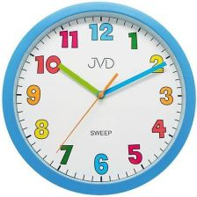

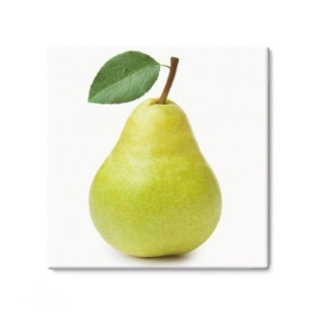

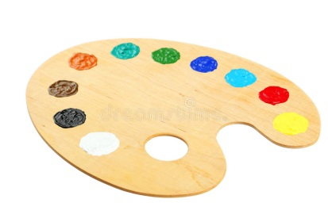

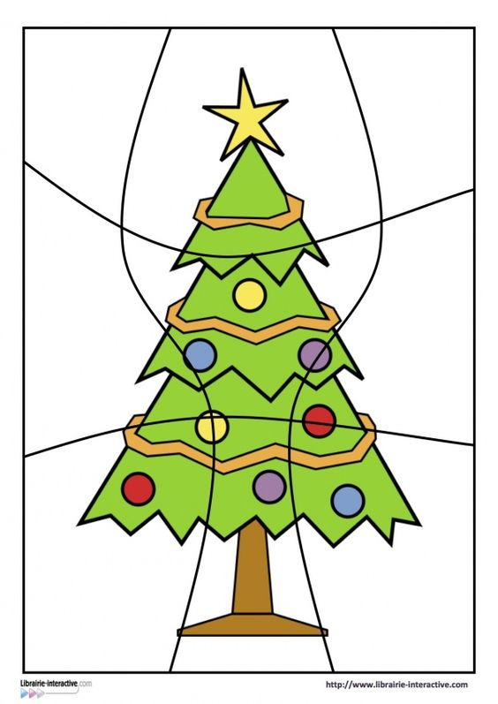
WYTNIJ PUZZLE , A POTEM SAMODZIELNIE UŁÓŻ I NAKLEJ NA KOLOROWĄ KARTKĘ.

ŚWIATECZNE ZADANIA DO WYKONANIA
„Prezenty dla wszystkich”
Natalia Łasocha
Święty Mikołaj
idzie uśmiechnięty,
bo dziś dla wszystkich
ma piękne prezenty.
Dla mamy szalik w tęczowe wzory, na zimne dni i mroźne wieczory.
Dla taty kubek w kropeczki złote, niech pije kawę, gdy ma ochotę.
Dla dzieci sanki, nowe, drewniane.
Pójdą na górkę, w zimowy ranek.
I nawet śpiący na sofie kotek
dostanie dzisiaj wełniany motek.
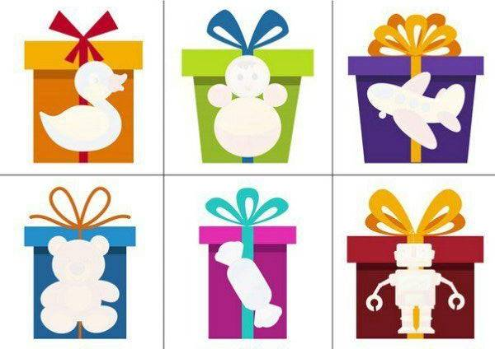
A sam Mikołaj, bardzo zdziwiony, dostał w prezencie piernik zdobiony
PRZYGODA Z ŁAMIGŁÓWKĄ , CZYLI ŚWIĄTECZNE SUDOKU,
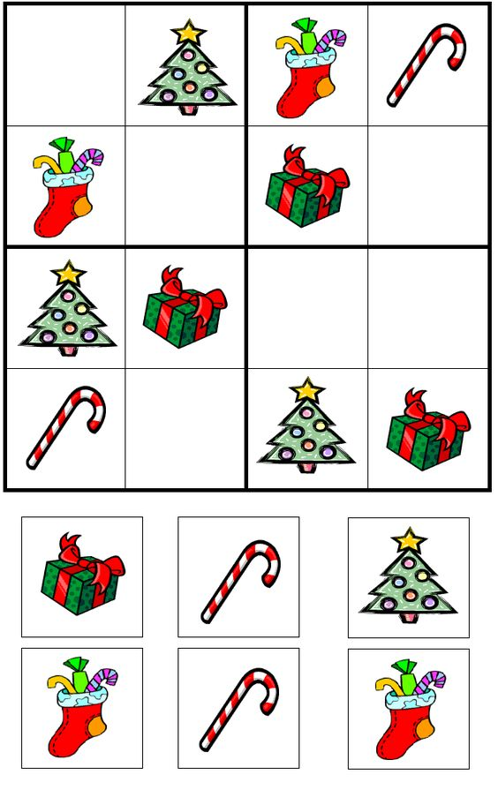
WYTNIJ OBRAZKI I TAK UZUPEŁNIJ TABELKĘ , ABY OBRAZKI SIĘ NIE POWTARZAŁY .
ZADANIE DLA PRZEDSZKOLA
Odpowiedz „tak” lub „nie” na pytania związane
z tradycjami Bożego Narodzenia:

- Dzielimy się opłatkiem
- Stroimy choinkę
- Pod choinką stawiamy Szopkę na pamiątkę Narodzin Pana Jezusa
- Zasiadamy do uroczystego śniadania
- Śpiewamy kolędy i pastorałki
- Idziemy na mszę św. zwaną Pasterką
- Malujemy jajka
- Dostajemy prezenty pod choinką
- Prezenty przynosi nam krasnal
- Przychodzą do nas goście, by polać nas wodą
- Zasiadamy do Wigilijnej kolacji, gdy pierwsza gwiazdka zabłyśnie
na niebie
- Pieczemy pierniki
- Niegrzeczne dzieci dostają od Mikołaja czarne cukierki
- Wysyłamy kartki z życzeniami świątecznymi
- Porządkujemy dom (sprzątamy, myjemy okna, wycieramy kurze)
- Układamy w mieszkaniu ozdoby w postaci bukietów i stroików z liści
kasztanów i żołędzi
- Mikołaj ma czarną brodę i fioletowe ubranie
- Na stole stawiamy o jeden talerz więcej dla niespodziewanego gościa
- Szukamy w trawie kolorowych jajeczek
- Pod obrusem kładziemy sianko
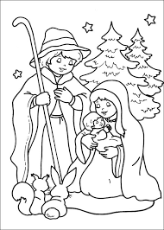

…………………………………………………………………………………….
OPRACOWANIE: ELŻBIETA KUKUŁOWICZ

